有关IT行业薪酬变化的数据分析

**李泽润**1

1 大连理工大学 辽宁省 大连市 116024

（[1010088104@mail.dlut.edu.cn](mailto:1010088104@mail.dlut.edu.cn)）

**摘要** 随着中国经济发展的不断提高和信息化水平的不断提高，互联网早已进入到每个人的日常生活中。我国在移动支付规模，移动网络规模稳居世界第一。大量的互联网需求导致IT行业变得越来越热门，成为了许多高考生选择的第一专业和毕业生的第一就业目标。然而，IT行业的缺口仍然很大，未来五年我国信息化人才总需求高达1500万-2000万，软件人才需求以每年20%的速度递增**[1]**。

IT行业的薪酬在各类职业中是较高的，尤其是在近几年，庞大的软件需求让IT行业从中受益。IT行业薪酬自然也稳步上升。文章通过获取IT行业近几年的薪酬数据并可视化，直观地对IT行业薪酬随着时间的变化进行和不同地域的变化进行分析并得出相应结论。文章分析得出IT行业薪资是不断稳步上升结论。

**关键字**： 互联网需求;IT行业;薪酬变化;软件人才;网络规模;

**Data Analysis on Salary Changes in the IT Industry**

ZeRun Li1

1 School of Software，Dalian University of Technology， Dalian 116024，China

**Keywords:**  Internet demand; IT industry; Salary changes; Software talent; Network size;

引言

2020年新冠疫情席卷世界，线下活动如上课等均转变为线上，大量的线上需求催生大量的互联网工者，也导致IT行业薪酬上升和热度增加。许多机构都对IT行业近几年的薪酬变化进行了调查分析并做成报告发布如《2020年IT行业薪酬调研报告》等。文章通过获取IT行业的薪酬数据来研究近几年IT行业的薪酬变化。

分析结果

* 1. 平均年薪变化

文章基于国研网数据库获取了2006-2018年软件行业薪酬数据，并导出为图表形式（见图1）。可以直观地看出，软件行业的薪酬是不断上升的且增幅明显。2006年平均软件行业薪酬为不到1万元，2018年已经达到了将近10万元，平均每年涨薪将近一万元。因此，从每年的软件行业平均报酬来看，软件行业的薪资变化是不断上升的。

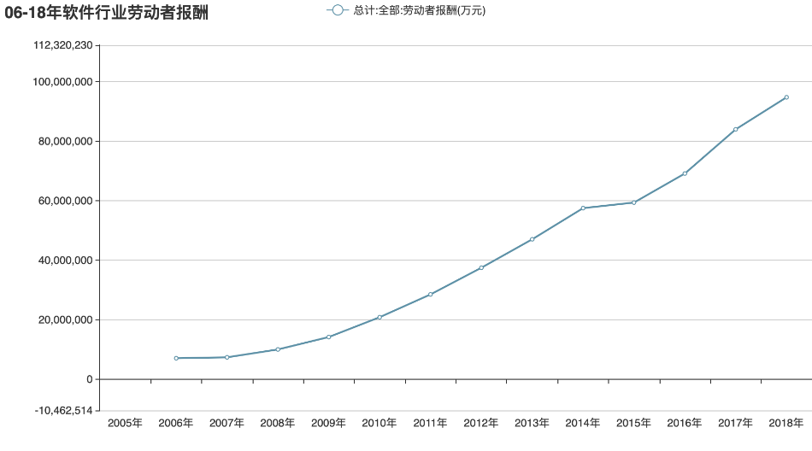

图1 2006-2018年软件行业劳动者报酬

Fig.1 Remuneration of workers in the software industry from 2006 to 2018

* 1. 岗位薪资变化

文章获取了IT行业的不同岗位的薪资（见图2），可以看到，IT行业的入门岗位初级测试工程师薪资并不高，但随着不断晋升，可以选择技术路线或管理路线，有了高级职称后，薪资与之前增长了很多，将近翻倍。如果能一直晋升到不同路线的高级岗位，薪资是可观的。

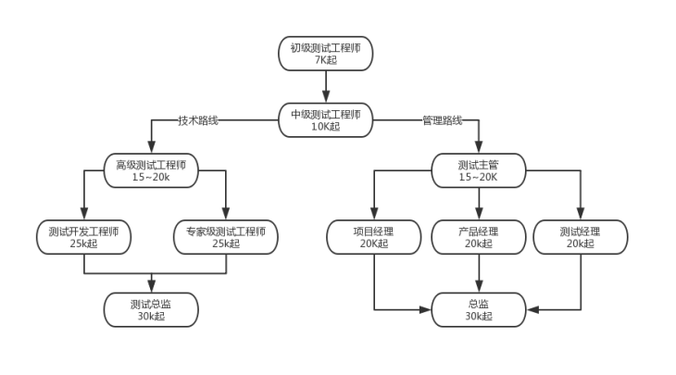

图2 IT行业不同岗位薪资

Fig.2 Salaries for different positions in the IT industry

* 1. 工作年限与薪资的关系

文章对工作时长（资历）方面对薪资进行了分析（如图3）。从图中我们看到，刚进入IT行业的从业者大部分年收入在5-10万元，工作两三年后便可以达到10-15万元，随着工作时间的不断提高，担任的岗位越来越好，技术水平不断提升，薪资自然不断升高，工作10年以上大部分人年薪都可以达到20万以上。

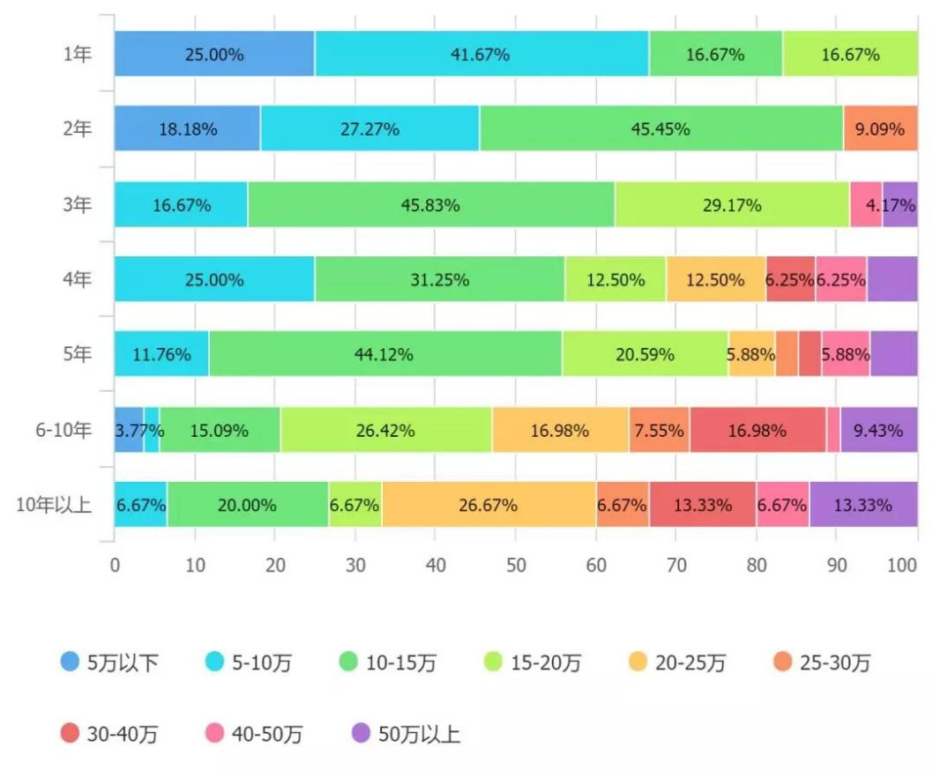

图3 工作年限与薪资分布

Fig.3 Working years and salary distribution

分析方法

比较分析法

对比分析法**[2]**也称[比较分析法](https://wiki.mbalib.com/wiki/%E6%AF%94%E8%BE%83%E5%88%86%E6%9E%90%E6%B3%95)，是把客观事物加以比较，以达到认识事物的本质和规律并做出正确的评价。对比分析法通常是把两个相互联系的指标数据进行比较，从数量上展示和说明研究对象规模的大小，水平的高低，速度的快慢，以及各种关系是否协调。在对比分析中，选择合适的对比标准是十分关键的步骤，选择的合适，才能做出客观的评价，选择不合适，评价可能得出错误的结论。

文章基于时间，工作资历，职位等方面分别进行了比较，得出的结果是客观的。

定量研究法

定量研究一般是为了对特定研究对象的总体得出统计结果而进行的**[3]**。[定性研究](https://wiki.mbalib.com/wiki/%E5%AE%9A%E6%80%A7%E7%A0%94%E7%A9%B6)具有探索性、诊断性和预测性等特点，它并不追求精确的结论，而只是了解问题之所在，摸清情况，得出感性认识。在定量研究中，信息都是用某种数字来表示的。文章中，将薪资具体为年薪/万元。如年薪为10万元，20万元，将薪资定量研究化，便于直观上进行薪资变化的对比。

结论

总体来讲整个IT行业的薪酬水平稳步有升，其中导致薪酬不一样的关键原因有岗位，工作年龄等因素。

从前几年来看，高科技行业发展很快，导致了竞争的加剧，利润减少，很多企业被淘汰出局，整体薪酬形势也逐渐走低。但是，我国高科技行业的整体发展水平与发达国家相比，还处在比较低的层次上。从长远来看，国家对这个行业也会有很多鼓励政策，这些都会导致IT行业的薪酬持续稳定地上涨。IT行业薪资普遍高于其他行业薪资原因主要有入行门槛，行业发展，市场需求等因素。作为一门技术类工种，IT行业的门槛还是相对较高的。很多公司入职要求都是本科学历，一线公司入职要求都是985、211等学校毕业生。所以相对其它行业来说，从事编程相关的人员还是比较少的。再者，互联网行业发展太迅速，就现在的全球名列前茅的几家公司大多都是互联网行业的。发展太迅速，导致人才不够，使得公司不得已开出高额工资吸引人才。最后，因为互联网行业的发展，各个互联网公司都是稀缺人才的，还有很多小公司都知道这个行业赚钱，都想来分一杯羹。使得对IT的技术人才需求量更大，只能用高薪来吸引人才了。

再者，IT行业的前景是广阔的。中国IT行业已经步入了一个高速发展的时代。互联网也已经越来越广泛地深入到人们生活的方方面面，IT技术服务市场需求空缺也会越来越大，岗位的技术要求也会越来越细，对IT行业人才的需求是不断加大的。虽然一些初级人才已经接近饱和（Java开发等），但中高级人才还是稀缺的，因此IT行业的热度不会下降，前景依旧会光明。

参考文献

1. 新梦想IT职业教育 大学生选择进入IT行业的九大原因[A/OL]. (2019-08-13) [2019-08-13]. https://zhuanlan.zhihu.com/p/77863020

[2] MBA智库 比较分析法的定义[A/OL]. （2015-05-27）[2015-05-27]. <https://wiki.mbalib.com/wiki/>比较分析法

[2] MBA智库 定量分析法的定义[A/OL]. （2020-10-28）[2020-10-28]. <https://wiki.mbalib.com/wiki/>定量分析法